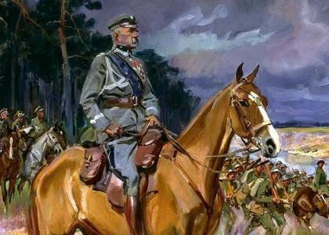

Temat: Święto Niepodległości – 11 listopada.
Cel: Kształtowanie postawy szacunku do naszego kraju.
Kryteria sukcesu:
- potrafię wyjaśnić znaczenie Święta Niepodległości Polski,
- słucham ze zrozumieniem bajki,
- wykonuję estetycznie pracę,
- wiem kim był Józef Piłsudski.
Święto Niepodległości 11 listopada – święto państwowe w Polsce obchodzone corocznie 11 listopada dla upamiętnienia odzyskania niepodległości przez Polskę

Wysłuchaj uważnie bajki pt. „Z albumu Dziadka - historia Józefa Piłsudskiego opowiedziana dla dzieci”.
https://www.youtube.com/watch?v=NkE9rno3ggg
- Wykonaj ilustrację do wysłuchanej bajki,

